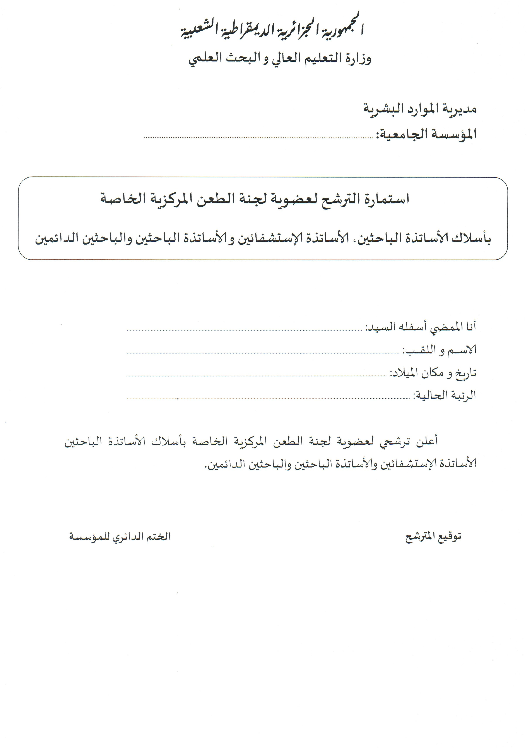

جامعة قسنطينة 3 صالح بوبنيدر







